Пресс-релиз 23 июня 2023 г.

АндерСон пришел на север – новое кафе сети распахнуло двери в Архангельске

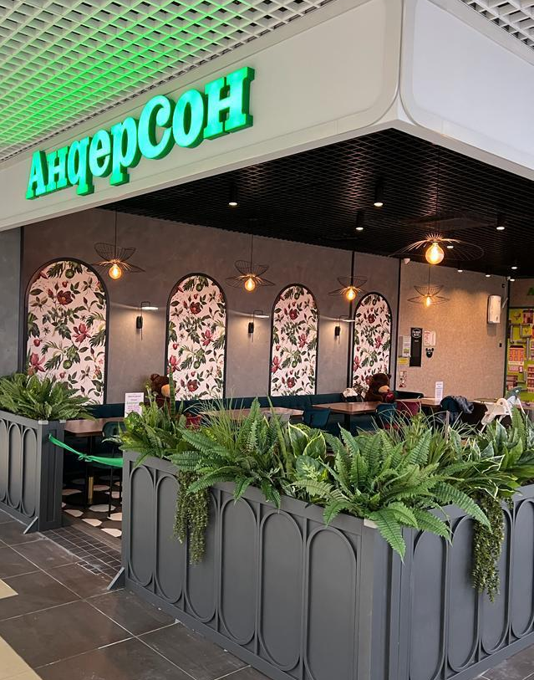
Семейное кафе «АндерСон» начало работу в Архангельске – ресторан стал 7-м открытым по франшизе в российских регионах и самой северной точкой сети. Новое кафе с полноценной кухней, фирменными десертами и игровой для детей ждет гостей в ТЦ «Титан-Арена».
По-домашнему уютное пространство не оставит никого равнодушным – на 100 кв.м. есть все, чтобы всей семьей приятно провести время и вкусно покушать. В небольшой игровой зоне детей всегда ждет аниматор, который займет малышей интересными игрушками. В самом интерьере кафе преобладает морская тема и много зелени, что также настроит гостей на волну отдыха.
В кафе представлено основное и детское меню – все блюда готовятся только из натуральных продуктов с соблюдением стандартов качества сети. В детском меню традиционно есть все, чтобы накормить малоежку.
Все фирменные десерты: фисташковый рулет с малиной, торт манго-маракуйя, очень шоколадный торт, детское пирожное-картошка «Овечка» и другие десерты ручной работы, которые успели полюбиться гостям сети в Москве и других регионах, – готовятся на отдельном производстве – фабрика-кухня АндерСон в Архангельске. В планах – активное развитие доставки заказных тортов, десертов, фирменных пельменей, сырников и вареников непосредственно с локальной Фабрики.
Новый «АндерСон» уже ждет гостей на 3 этаже в ТЦ «Титан Арена​» (ул. Воскресенская, д. 20​).

Справка о сети семейных кафе «АндерСон»
«АндерСон» — крупнейшая в России сеть семейных кафе. В 2022 году компании исполнилось 13 лет. Сегодня «АндерСон» объединяет собственную кондитерскую фабрику и 37 кафе, работающих в Москве, Московской области, Тюмени, Нижнем Новгороде, Воронеже, Краснодаре, Ярославле, Архангельске.
С 2020 года в ведущих федеральных сетях под брендом «АндерСон» осуществляется продажа более 50 SKU ассортимента СТМ в категориях кондитерские изделия, кулинария и заморозка.

Семейное кафе «АндерСон»
Александра Ермакова
+ 7 (915) 461 78 93
pr@cafe-anderson.ru
www.cafe-anderson.ru

